## 试题4 最短路径计算

最短路径计算是车载导航的基本功能，迪杰斯特拉 (Dijkstra)是典型的单源最短路径算法，用于计算某节点到其他节点的最短路径。

图1是带权有向图，设为G=(V,E)，图中的顶点集合为{武大，地大，华工，光谷，图书城}，线上所标注的为相邻线段之间车辆行驶时间，即权重。请使用Dijkstra算法求“武大”到各顶点的最短路径。



图1 路网示意图

### 一、数据文件读取（20分）

编写程序读取“路径数据.txt”文件，数据内容和格式说明如表1所示，每1行是1条有向线段，格式为“起点，终点，权值”。

表1 数据内容和格式说明

|  |  |
| --- | --- |
| 数据内容 | 格式说明 |
| 武大,地大,6  武大,光谷,11  武大,图书城,24  地大,光谷,4  地大,华工,8  光谷,地大,5  光谷,图书城,9  光谷,华工,7  图书城,光谷,11  华工,光谷,9 | 起点，终点，权重 |

### 二、算法实现（60分）

#### 算法思想

设G=(V,E)是带权有向图，把顶点集合V分成2组，第1组为已求出最短路径的顶点集合（用S表示），第2组为待定顶点集合（用U表示），按最短路径长度的递增次序依次把U中的顶点加入S中。

#### 算法步骤

（1）初始时，S仅包含1个源点，即S＝{v}，v的距离为0。U包含除v外的其他顶点，即：U={其余顶点}，若v与U中顶点u有边，则<u,v>正常有权值，若u不是v的边邻接点，则<u,v>权值为∞。

（2）从U中选取1个距离v最小的顶点k，把k加入到S中（该选定的距离就是v到k的最短路径长度）。

（3）以k为新考虑的中间点，修改U中各顶点的距离；若从源点v到顶点u的距离（经过顶点k）比原来距离（不经过顶点k）短，则修改顶点u的距离值，修改后的距离值的顶点k的距离加上边上的权。

（4）重复步骤（2）和（3）直到所有顶点都包含在S中。

### 三、计算结果报告（20分）

输出“武大”到其余各顶点的最短路径。

### 四、参考答案

##### 4.1 测试数据计算结果

-----最短路径计算结果---

武大, 0

地大, 6

光谷, 10

图书城, 19

华工, 14

程序运行界面如图2所示，显示源数据以及最短路径计算结果。

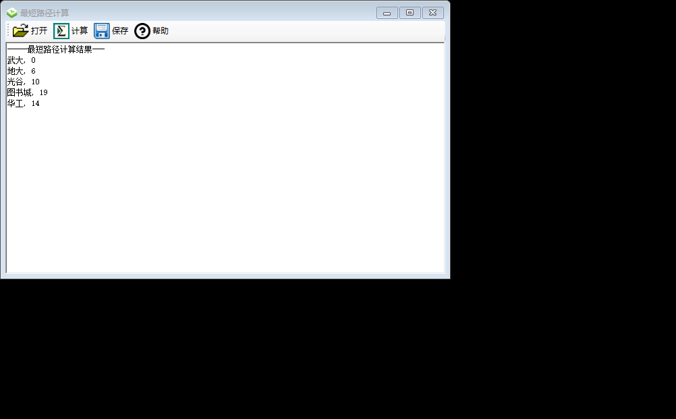

图2 用户界面示例